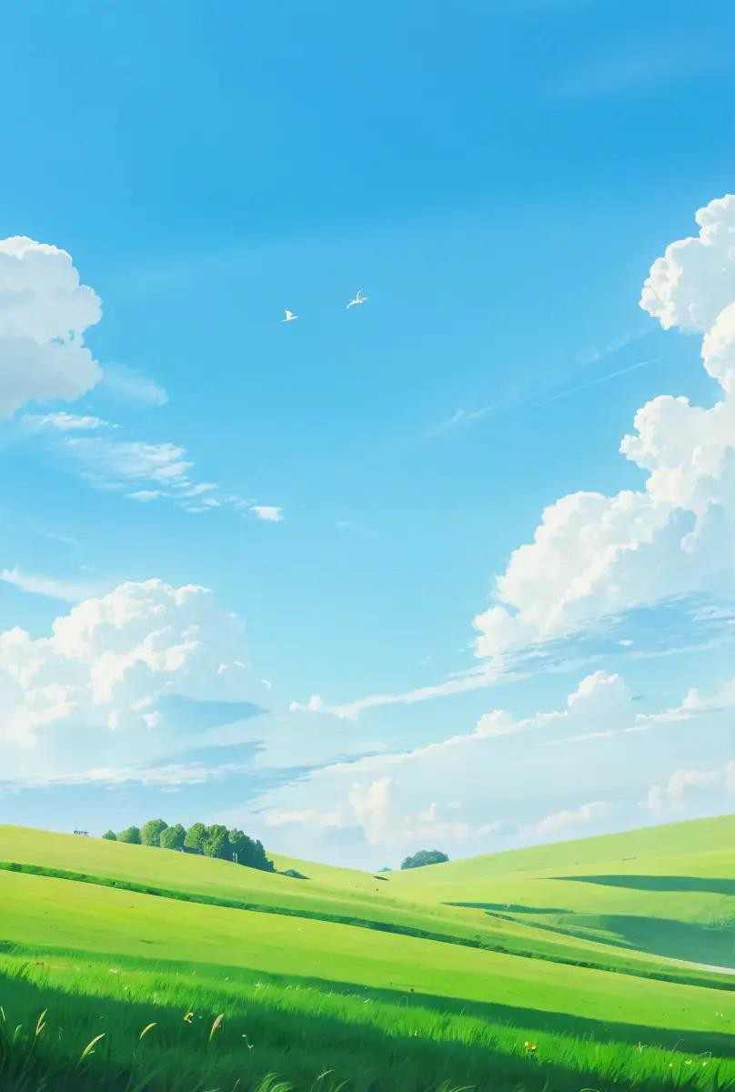

逐光


前言
岁月缓缓流淌，成长悄然发生。翻开这本作文集，每一页都印着时光的足迹，每一篇都藏着少年最真诚的心。这里有生活的喜怒哀乐，有成长的困惑与感悟，有相遇的温暖，有离别的不舍，有坚持的汗水，也有平凡里的微光。文字或许稚嫩，情感却滚烫； 篇幅虽短，心事却长。它们真实记录了一段独一无二的青春，也见证了我从懵懂走向成熟、从脆弱走向坚强的完整旅程。
成长，是一场不断遇见温暖的旅程。人生总有不期而遇的温柔：
失意的雨天，陌生人一句鼓励，驱散心底的乌云； 迷茫的时刻，老师一句点拨，点亮前行的方向； 孤单的日子，朋友一路相伴，给予勇气与力量。这些平凡的瞬间，像一束束微光，温柔了岁月，治愈了不安，也悄悄教会我： 人间有爱，人间值得，每一次善意都值得铭记。
步入七年级，成长多了一份压力，也多了一份担当。课程增多，作业变重，难题接踵而至，压力扑面而来。深夜的灯光、反复演算的草稿、背了又忘的单词，都曾让我焦虑、疲惫，甚至想要放弃。但慢慢明白，成长从不是一帆风顺的坦途，压力是磨砺，困难是阶梯，唯有坚持、自律、不放弃，才能跨过难关，遇见更好的自己。成长，也藏着离别的酸涩与思念的绵长。挚友远去，朝夕相伴
的时光变成回忆，那些一起说笑、一起奔跑、一起分享秘密的日子，都成了心底最柔软的珍藏。思念虽苦，却也让我学会珍惜； 约定虽远，却给我前行的力量。原来真正的友谊，不会被距离打败，只会
在时光里愈发温暖坚定。
成长，更是一次次自我突破。运动会咬牙跑完的长跑、低谷中重新站起的努力、犯错后愧疚中的反思、平凡日子里默默的坚持，都让我懂得： 坚持，让平凡闪光； 努力，让梦想开花； 善良，让世界温暖。平凡生活从不缺少美好： 秋日的绚烂、陌生人的善意、普通人的坚守、真挚的情谊，都在悄悄照亮前行的路。
这些文字，虽不够成熟华丽，却字字真心、句句赤诚。它们是成长的脚印，是青春的独白，是时光留给我的珍贵礼物。愿这本作文集，留住岁月、珍藏感动； 也愿我永远心怀热爱、眼有星光，不惧风雨、勇敢前行，在成长路上，一路向阳、一路逐光，不负时光，不负自己，奔赴属于自己的山海与远方。

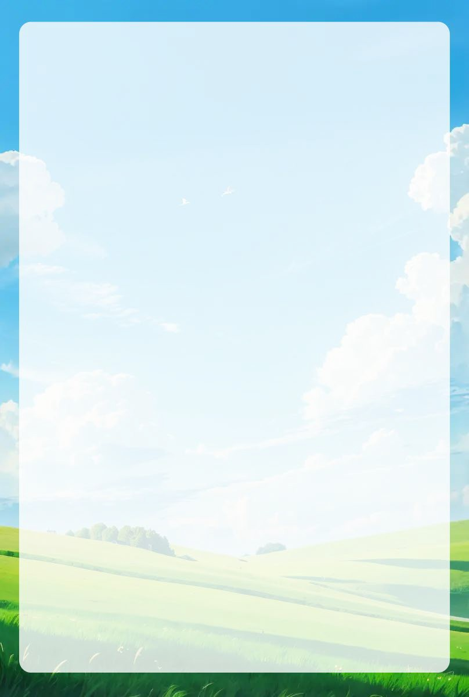
目录
相遇 1
七年级，我多了份压力 2
想念玉玉 3
那一次，我学会了坚持 4
我也在发光 5
我的心愿 6
秋 7
那一次,我真愧疚 8
我的好朋友 9
平凡的微光 10
最温暖的守护 11
谢谢你，小清 12
心中的光 13

相遇
李雍灵

人生处处是相遇，与一朵花相遇，可赏它的芬芳；与一片云相遇，可观它的飘逸；与一个人相遇，可暖一段时光。在漫漫成长路上，总有一次相遇，温柔了岁月，也悄悄给了我继续向前的力量。
那是一个阴雨连绵的傍晚，考试失利的我独自走在街头，心情像被乌云压着，沉甸甸的。冰凉的雨点打在脸上，我低着头，脚步拖沓，委屈和失落像水一样漫过心头。一不留神，我撞到了一位提
着菜篮的老奶奶。我慌忙道歉，手足无措，
生怕她生气。
可她非但没有责怪我，反而轻轻扶住我的胳膊，温和地说：“孩子，路滑，慢点儿走。”她的声音轻柔，像一股暖流，瞬间融化了我心里的冰冷。我忍不住红着
眼眶，把考试的事一股脑儿说了出来。老奶奶安静地听着，等我说完，才笑着拍拍我的手：“一次没考好，不算什么。只要不灰心，下次一定会更好。”
那几句话朴素又真诚，却像一束光，
照进了我灰蒙蒙的 心里。望着她慈祥的 笑容，我忽然觉得，那些难过也没那么 重了。这场意外的相 遇，没有华丽的场景，却让我明白：困难只 是暂时的，只要心怀 希望，就没有跨不过 去的坎。
相遇是一种缘分，更是一种馈赠。感
谢这次温暖的相遇，让我重新拾起信心，也学会了用温柔去面对生活的风雨。愿我们都能珍惜生命中的每一次相遇，把那些善意与光亮，悄悄藏进心底——然后，带着它们，坚定地，一路向前。

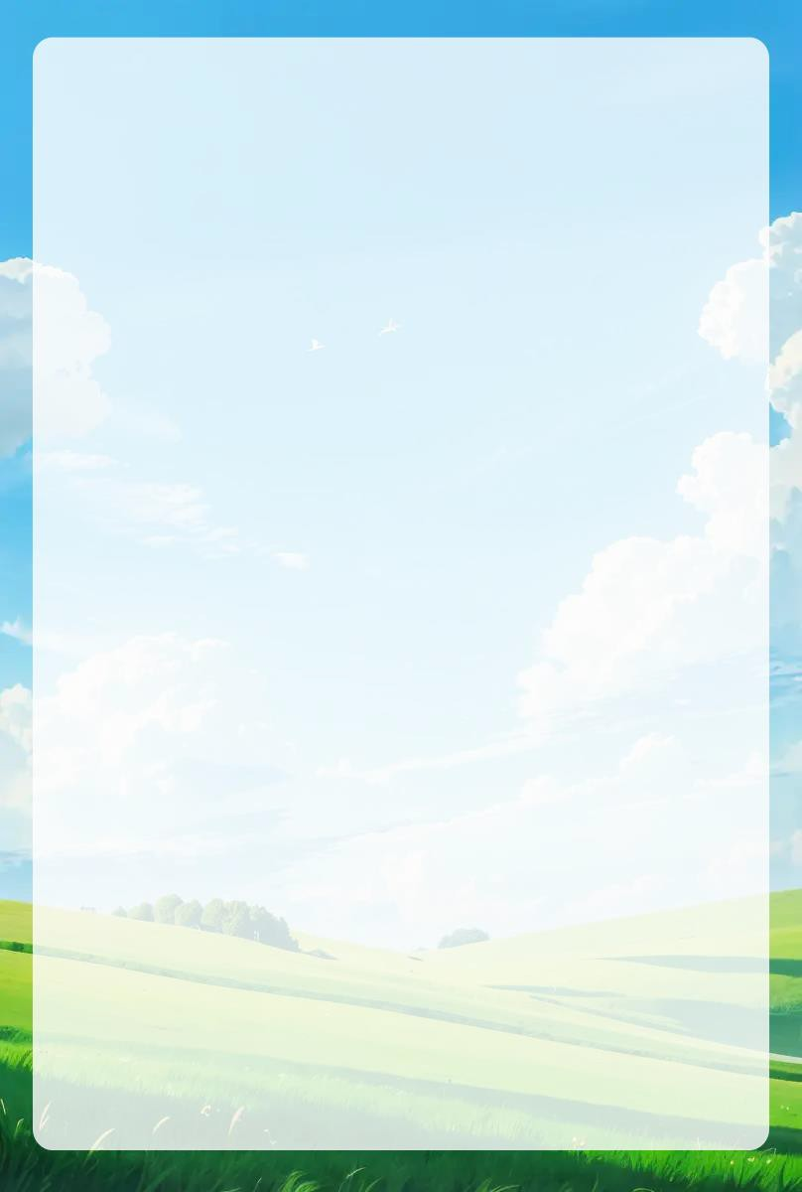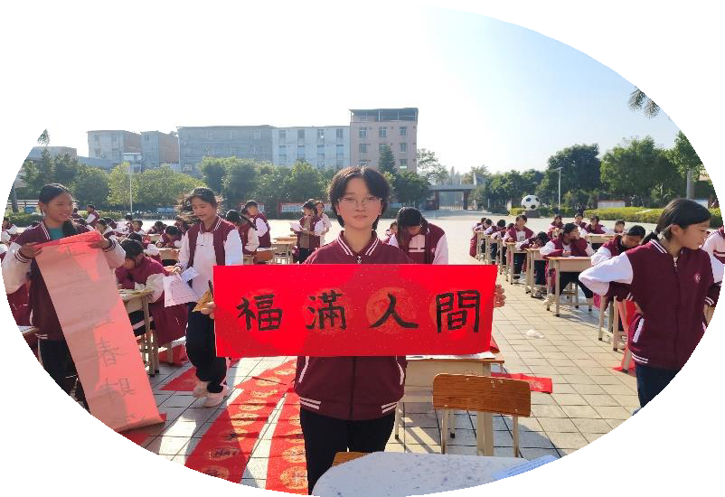

1
1

七年级，我多了份压力
邹晓蓝

岁月匆匆，我迈入了中学的大门，也走进了如花般绚烂的青春季节。站在小学与中学的交汇处，轻轻清点自己的行囊，会发现：多了一份成熟，少了一份幼稚；多了一份思考，少了一份盲从；多了一份宽容，少了一份偏激；多了一份行动，少了一份幻想。或许，还多了一份压力……
刚踏入初中时，我还沉浸在小学的轻松节奏里，以为初中的学习不过是换个教室、换几位老师而已。可没过多久，全新的课程、骤增的作业，便如潮水般涌来：语文的文言文读来拗口难懂，数学的几何图形绕来绕去让人头晕，英语的单词背了又忘、忘了再背……每一门学科，都像一座小小的山峰，静静矗立在我面前，等着我去攀登。
每天放学回家，窗外的天色渐渐暗下
来，书桌前的台灯却始终亮着。曾经能早 早完成的作业，如今常常要熬到深夜才能 收尾。有时，一道解不开的数学题让我在 草稿纸上写满密密麻麻的算式，眼睛酸涩，泪水悄悄在眼眶里打转；背诵古诗时，反
复朗读几十遍仍记不牢，焦躁便像小火苗，在心里一点点蔓延开来。
周末也不再是随心所欲的玩耍时光了。周六要补习薄弱的数学，周日得扎扎实实背英语单词。看着身边的同学都在默默努力、稳步进步，我也不敢松懈，生怕一不留神就被甩在后面。这份压力，像一根细细的绳子，轻轻勒在心头，偶尔让我觉得喘不过气来。
但随着日子一天天过去，看着错题集 里的错题越来越少，客厅墙壁上的奖状越 来越多，同学们看向我的目光越来越钦佩，于是我渐渐明白：这份压力并不是负担，而是成长的催化剂。因为有压力，我遇到 难题不再躲闪，而是主动向老师请教、和 同学讨论；因为有压力，我真正懂得了：想要收获成绩，就必须付出加倍的努力。
七年级的压力，让我褪去了小学时的散漫与随意，慢慢学会了自律与坚持。我们的行囊变得沉甸甸，我们的道路正向未来延伸。

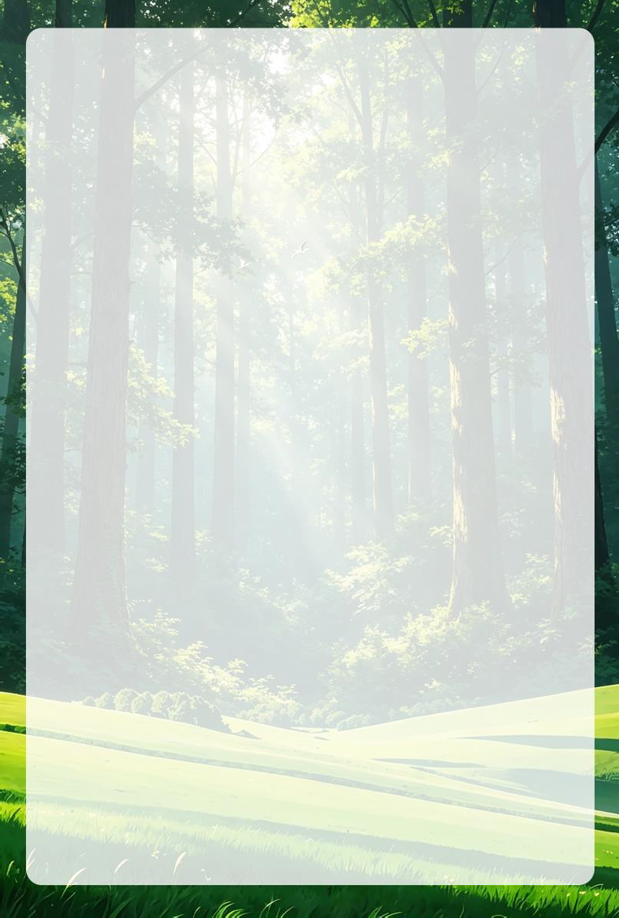

2
2

想念玉玉
黄敏慧

这个学期刚开学不久，玉玉就告诉我她要转学了。她低着头，声音微微哽咽，肩膀轻轻颤抖着，我心里像被重锤狠狠砸了一下。
玉玉是个活泼开朗的女孩。课间，我 们总凑在一起说说笑笑；体育课上，还常 常并肩跑步，比谁跑得更快，浑身都是使 不完的劲儿。可一想到她要去新学校，我 就忍不住担心：那里会不会有同学不友善？她能不能很快交到新朋友？
开学后，我常常想起和她在一起的点 点滴滴。课间休息时，我的目光总会不自 觉地飘向她原来的座位；班会调整座位后，教室里再没有属于她的那个位置；体育课 上，我仍会下意识地寻找她奔跑的身影，
直到脚步停下才猛然记起——她已经转学了。她不在的日子里，教室仿佛安静了许多，连笑声都少了些温度。有时，我还会悄悄向其他同学打听她新学校的情况，生怕她受委屈、被欺负。
看见同学们在走廊里欢笑着追逐打闹，我一下子就想起了从前和玉玉站在这里，叽叽喳喳聊着心事、分享小秘密的时光。回家后，我也常常给她发消息：“今天过得怎么样？”
我知道，虽然她不再坐在我身边，但我们在一中重逢的约定，一直稳稳地托住我的心。这份期待，让思念不再只是酸涩，更添了一份力量。
我们顶峰相见。

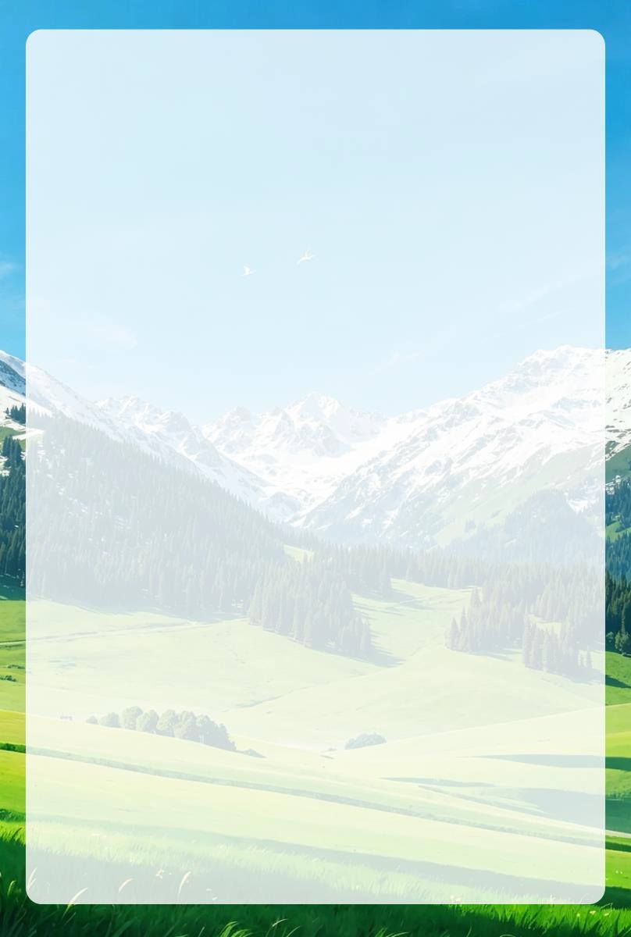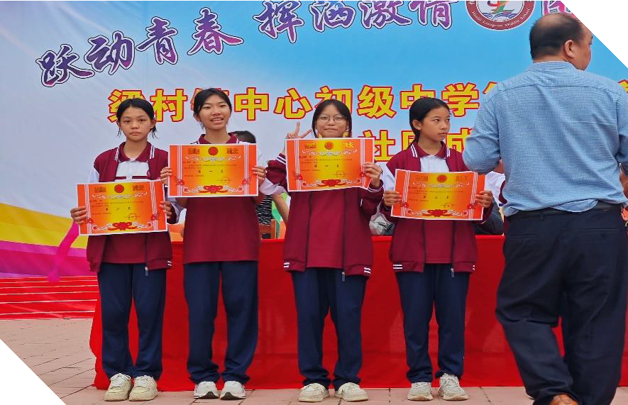

3
3

那一次，我学会了坚持
梁欣然

人生路上，我们总会遇到各种挑战，而坚持，就是打开成功之门的那把钥匙。
去年运动会，我鼓起勇气报名了 800米长跑。站在起跑线上，身旁的同学摩拳擦掌、跃跃欲试，我的心也怦怦直跳——既紧张，又隐隐燃起一股不服输的劲儿。枪声一响，大家如离弦之箭般冲出，我也咬紧牙关，奋力向前奔去。
起初，呼吸均匀，脚步轻快，我还能稳稳跟在队伍中；可跑到第二圈中
途，身体忽然沉重起来：双腿像灌满了铅，每一次抬腿都像在和无形的力量较劲；呼吸越来越急，汗水不断滑落，模糊了视线，耳边只剩下自己粗重的喘息和“咚、咚、咚”的心跳声。一个声音悄悄冒出来：“停下吧，没人会怪你……”我几乎要松开攥紧的拳头，可就在这摇摆的一瞬，脚步却迟疑着没有停下。
就在这时，看台上传来一阵阵清晰而
热烈的呼喊：“加油！再坚持一下！”那 声音像一道光，照进我发沉的脑海。我忽然记起赛前在日记本上写下的那句话： “哪怕最后一名，也要跑完自己的全程。”
于是，我深深吸一口气，绷紧手臂，用力摆动，把全部力气都压进脚掌，一步一步，稳稳地向前挪——不是冲刺，而是坚持；不是追赶，而是不退。
终于，我跨过终点线，双腿一软，差点跪倒。没有名次，没有奖牌，可掌声却从四面八方涌来；老师朝我竖起大拇指，同学们围上来拍我的肩。那一刻，胸口涨满的不是疲惫，而是一种沉甸甸的、踏实

的自豪。
原来，坚持未必通向耀眼的胜利，但它一定通向更强大的自己。它不是咬牙硬撑的苦役，而是明知艰难仍选择向前的清醒与温柔——只要不停下脚步，每一步，都在为生命刻下不可磨灭的印记。

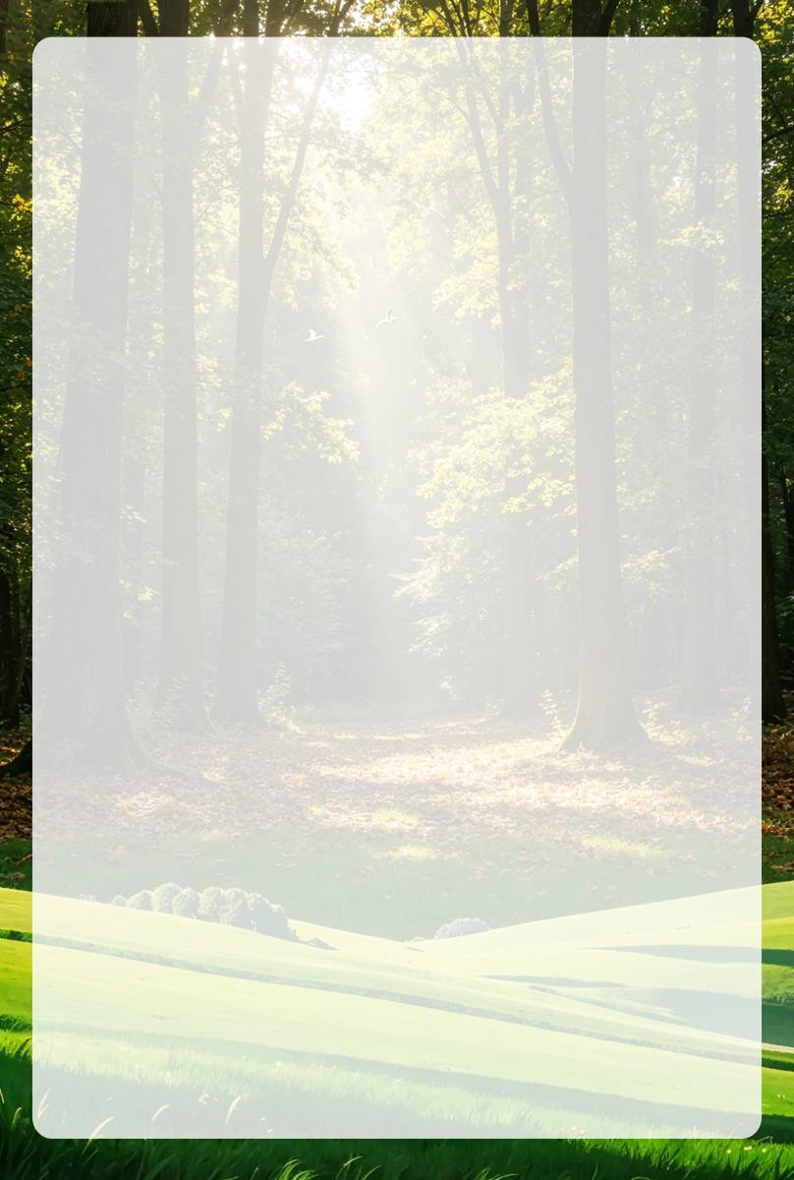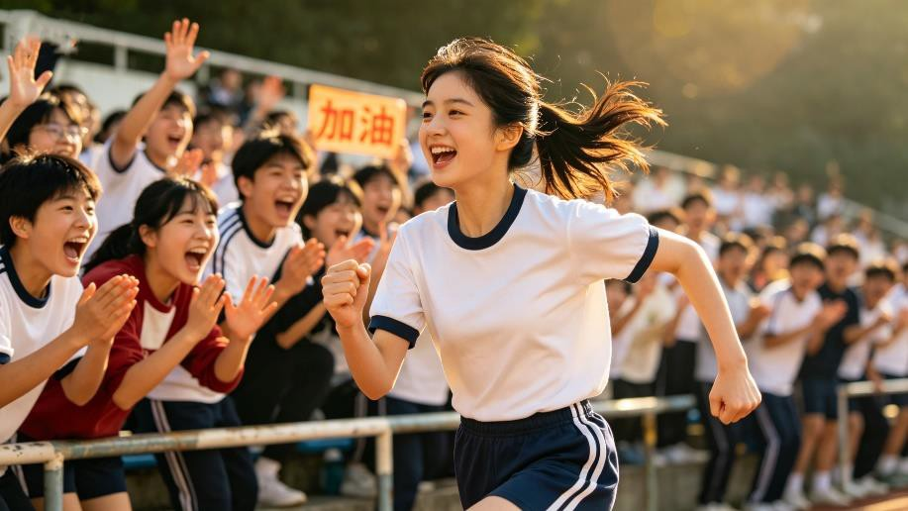

4
4

我也在发光
李文杰

临近期末，我的期中考试成绩很不理想：语文 14 分，数学 15 分。我低着头走

进家门，连抬头看爸妈的勇气都没有。他们没有打我，却用沉默和一句句严厉的批评压得我喘不过气。那天晚上，我把脸埋进枕头里，哭了很久很久。
第二天上学路上，风有点凉。平时总在枝头叽叽喳喳的小鸟，今天安静得像睡着了；邻居家那只总爱摇尾巴、一见我就扑上来的小狗，今天却站在门口冲我“汪汪”叫了两声，又转身跑开了。我低头踢着小石子，心里闷闷的，好像全世界都知道了我的失败。到了教室，我趴在课桌上，连翻书的力气都没有。班主任发现后，轻轻把我叫到办公室。她没急着问成绩，而是先递给我一张纸巾，然后轻声问：“是不是哪里不舒服？”我咬着嘴唇，终于小
声说：“我考得太差了……爸妈都对我失望了，我觉得自己好没用。”老师点点头，
没有责备，只说：“谁不是从不会开始学起的呢？我小时候算术也常算错，可只要肯一点点改、一遍遍练，光就会慢慢照进来——你愿意试试吗？”我抬起头，看见她眼睛里亮亮的，像有星星落进去。
从那天起，我悄悄变了。清晨六点，教室还没开门，我就坐在走廊台阶上读课文，晨光一点点爬上书页；上课时，我把每个字都记在笔记本上，连老师擦黑板时讲的顺
口溜都不放过；遇到不懂的题，我不再躲着老师，而是攥着练习册，鼓起勇气去办公室门口等她下课。晚上台灯亮着，我一边默写生字一边听窗外的虫鸣，像在和另一个自己较劲。日复一日，纸页变厚，笔芯变短，而我心里那盏灯，也悄悄亮了起来。
期末成绩公布的那天，我盯着成绩单看了好久——语文 89 分，数学 92 分！不是满分，可它们像两颗温热的小太阳，稳稳落在我掌心。原来，发光不需要耀眼夺目，只要坚持往前走，哪怕慢一点，光也会追上来，照亮脚下的路。
我也在发光——不是因为完美无缺，而是因为跌倒后，仍愿意一次次把心擦亮。

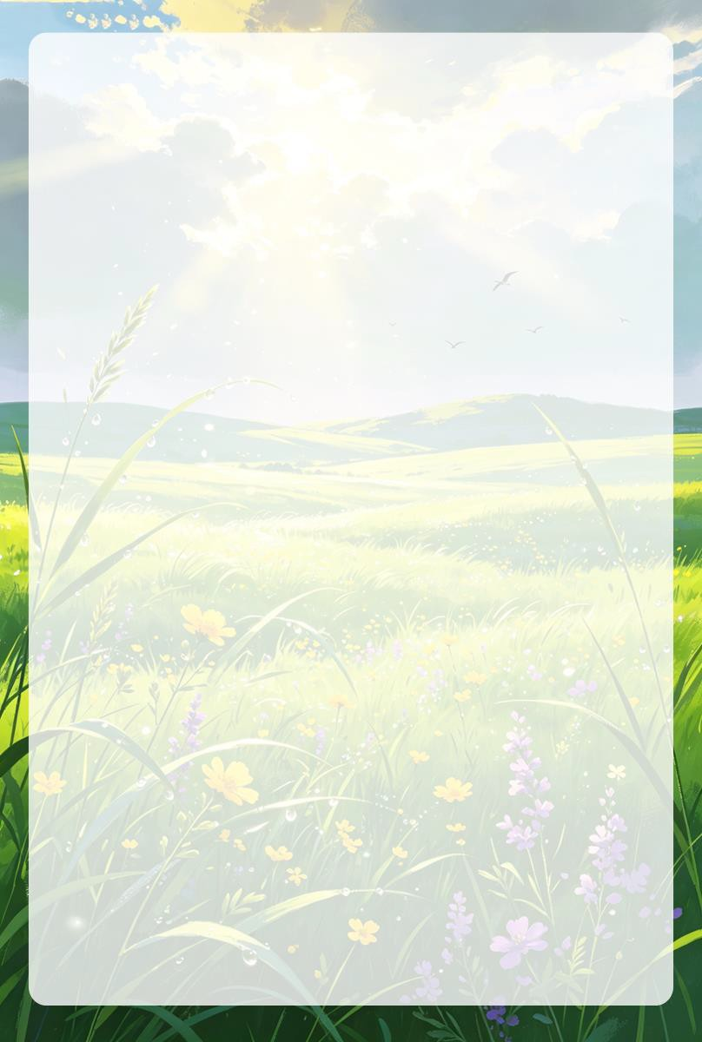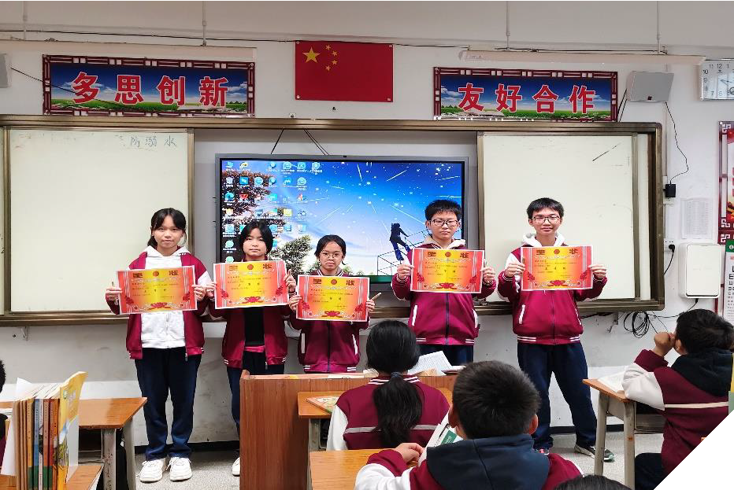

5
5

我的心愿
李文杰

有的人想当一名医生，为人们解除病痛、救死扶伤；有的人想当一名警察，守护一方安宁、捍卫公平正义；有的人想当一名特种兵， 冲锋在前， 保卫国家安全……而我的心愿，是成为一名光荣的人民子弟兵。
在我心中，当兵不仅意味着强健体魄、练就本领，更是一份沉甸甸的责任——保 家卫国、守护和平、服务人民。我渴望穿 上军装，不是为了炫耀力量，而是为了在 祖国需要时挺身而出，在平凡岗位上默默 奉献，在危难时刻勇敢担当。
小时候，我在电视里看到抗日战争、抗美援朝的烽火岁月，也了解到南京大屠 杀中三十万同胞遇难的惨痛历史。那些画 面深深刺痛了我的心，也在我心底埋下了 一颗种子：长大后，我要用肩膀扛起责任，用行动守护来之不易的和平。从三年级起，我就天天收看军事节目，跟着学“向左
转 ”“ 向 右 转 ”“ 立 正 ”“ 稍息”……每年九月三日抗战胜利纪念日，我总会早早守在电视机前，观看隆重庄严的阅兵式。
阅兵场上，徒步方队迈着整齐划一的步伐，口号声震彻云霄；战士们身姿挺拔、目光如炬，每一个动作都彰显着军人的铁血风采与钢铁意志；装备方队
中，一辆辆先进战车、一架架威武战机缓 缓驶过，展现着祖国日益强大的国防力量。
那一刻，我真正懂得：先进的装备背后，是无数军人日复一日的坚守与付出；震撼人心的方阵背后，是千锤百炼的信念与担当。
升入七年级后，教官来到学校组织军训。我全神贯注、刻苦训练，仅一天就被选为排头——那不只是荣誉，更是我靠近梦想的第一步。
军训让我真切体会到当兵的艰辛：烈日下的军姿、反复的队列练习、汗水浸透的迷彩服……可越是辛苦，我越坚定自己的选择。因为我知道：一人当兵，全家光荣。这份光荣，不仅属于个人，更属于肩上守护万家灯火的责任，属于心中永远赤诚的信仰。

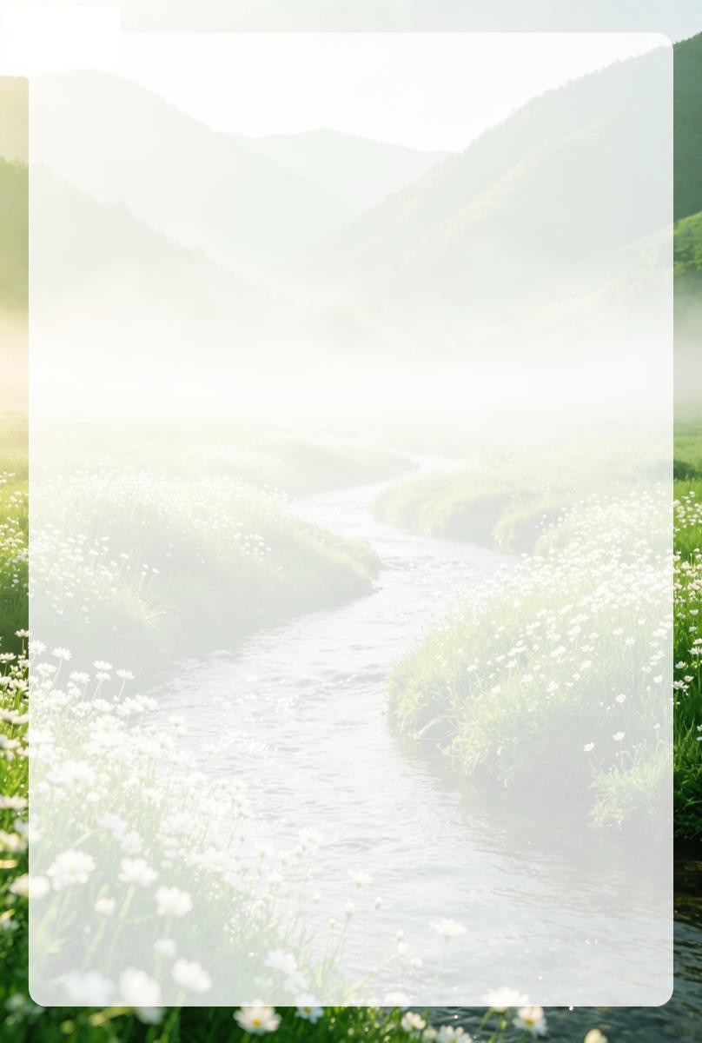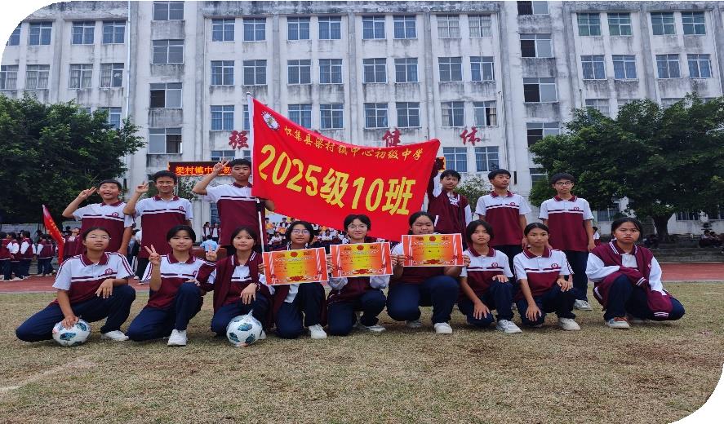

6
6

秋
梁子龙

盼望着，盼望着，秋天的脚步近了。她像一位灵动的仙子，迈着轻盈的步
伐，哼着欢快的小曲，悄悄地来到了人间。她不像春那般娇嫩，也不似夏那般热烈，却以一种沉静而丰盈的姿态，缓缓掀开季节的帘幕，把世界染成一片金红交错的梦境。
瞧，那秋草图 中，小草们像是收 到了秋的召唤，渐 渐褪去了夏日的翠 绿，换上了金黄的 盛装。它们不再张 扬地生长，而是安 静地铺展在田埂与 坡地间，像大地轻 柔的呼吸，带着几分
倦意，也带着别样的宁静与淡雅。
再看秋树图，树叶变得五彩斑斓。枫叶象一团团燃烧的火焰，点燃了山野的激情；银杏叶子如同金色的小扇，拂去了夏日的炎热。秋风一吹，树叶纷纷飘落，宛如一只只蝴蝶在空中翩翩起舞，最后轻轻
地落在大地上，给大地铺上了一层厚厚的地毯。踏上去，软绵绵的，像是踩在时光的绒毯上。
秋实图更是美不胜收。果园里，红彤 彤的苹果压弯了枝头，宛如一盏盏小灯笼，照亮了农人的笑脸；黄澄澄的梨子你挤我
碰，争着跳进竹筐；紫莹莹的葡萄串串垂挂，晶莹剔透，像是凝结了一夜的星光。田野里，稻浪翻滚，金黄的穗子低垂着头，在风中轻轻摇晃，仿佛在无声地向人们诉说着丰收的喜悦。
秋天像一位优雅
的诗人，用优美的诗句抒写着季节的变换。秋天像一位神奇的画家，用五彩的画
笔描绘出绚丽的画卷。
秋天像一位慷慨的母亲，用丰硕的果实给予人们满满的快乐。

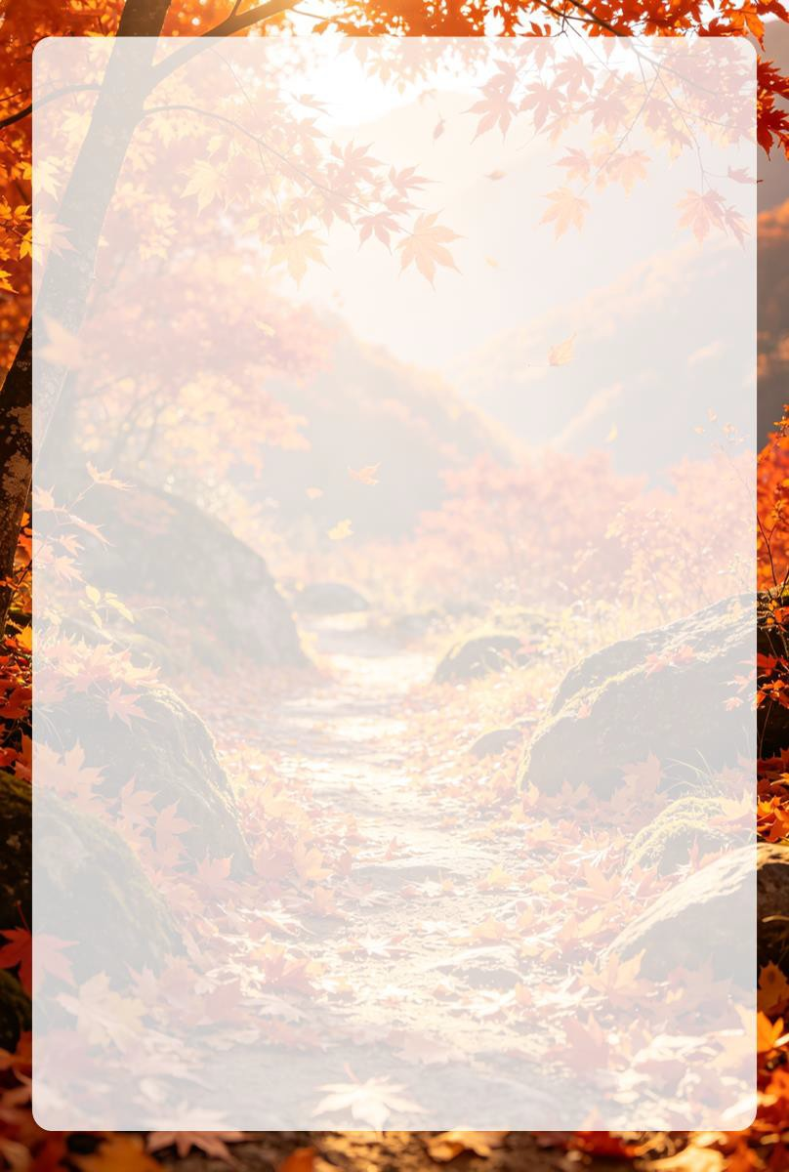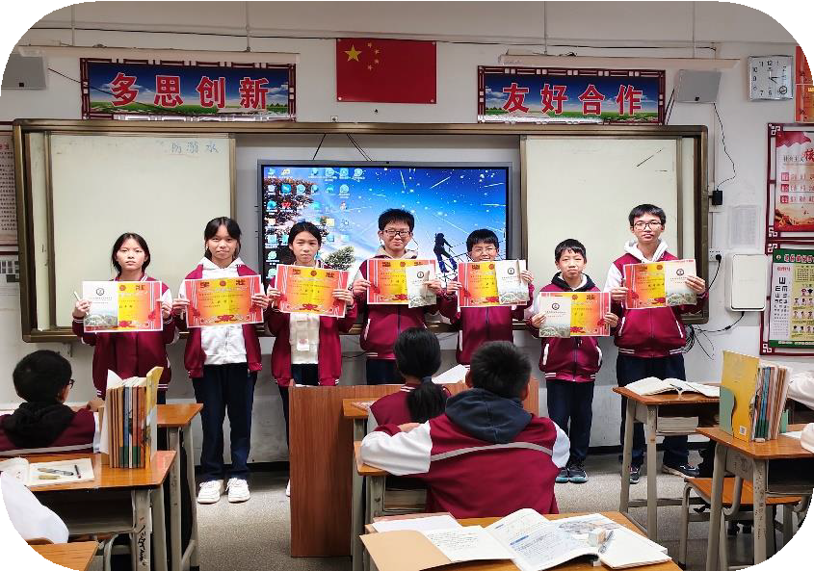

7
7

那一次,我真愧疚
邹小蓝

窗外的雨珠正敲着玻璃，像细碎的心跳。我盯着书桌上那只缺了角的瓷兔，熟悉的愧疚又漫上来 —— 那是表姐生日那天，在我心里刻下的印记。
那天表姐从外地赶来，把瓷兔塞到我手心时，眼睛
亮得像星星：“跑了三家店才找到的，你肯定喜欢。” 淡粉的 耳尖缀着细花纹， 墨绿的眼珠像浸了 水的翡翠，精致得 让我指尖都发颤。
下午捉迷藏，我慌
慌张张往抽屉里塞瓷兔，
手一滑，“啪” 的一声脆响炸在耳
边。兔耳朵缺了一块，碎瓷片刺得我眼睛发疼。我脸白得像纸，手忙脚乱把碎片塞进沙发底，连呼吸都不敢重一点。
表姐找过来时，声音轻得像羽毛：“小兔呢？” 我不敢抬眼，支支吾吾说 “妈妈收起来了。”她没追问，转身去帮妈妈择菜，可我分明看见，她眼里的光暗了，肩
膀也蔫蔫地塌下去，像被雨打湿的花。晚饭时妈妈扫到沙发底的碎瓷，我攥
着筷子的手全是汗。没等我开口，表姐突然笑着说：“是我不小心摔的，明天再给妹
妹买一只。” 她眼里没半点责怪，只有软乎乎的心疼，可这比
骂我一顿还让我难受 —
—话堵在喉咙里，涩得发苦。
两天后，表姐临走前又塞给我一只一模 一样的瓷兔，掌心的温 度裹着我的手：“下次好好保管呀。” 她转身走进
晨雾里时，我终于蹲在门口哭了，手里的瓷兔沉得像块石头，坠得我
心口发疼。
直到现在，那句 “对不起” 还卡在我的喉咙里。可那只缺角的瓷兔总在提醒我：诚实是一件很重要的事情。要是能重来，我一定在碎瓷落地的那一刻，就红着脸说 “是我弄的，对不起！”

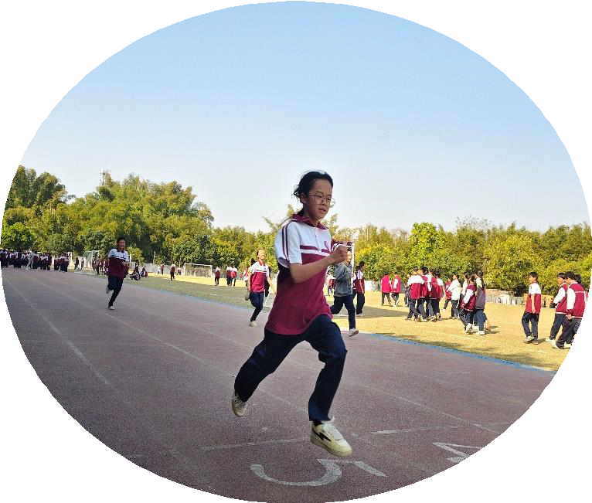

8
8

我的好朋友
朱美华

我曾经并不觉得小明有多起眼，甚至有些嫌弃他。
他个子不高，皮肤黑黑的，说话轻声细语，总是安安静静地坐在座位上。上课不爱举手，下课也不疯跑，成绩平平，没什么特长。我总觉得他太过普通，和他做朋友，好像没什么意思。有时我甚至故意和那些活泼外向的同学玩，从而忽略了默默坐在一旁的他。
直到那一件小事，彻底改变了我对他的看法。
一次数学考试，我忘记带圆规了，急得手心冒汗，眼泪都快掉下来了。周围的同学都忙着答题，没有一个人顾得上我。就在我手足无措时，一把崭新的圆规轻轻推到我面前。是小明，他冲着我笑了笑，小声说：“快用吧，别耽误了考试。”我接过圆规，心里一暖，感激地朝他点了点头。后来我才知道，那是他刚买的圆规，自己都不舍得用。
从那以后，我开始认真观察他。我发现他虽然话少，却特别细心。同学忘带文
具，他总会主动帮忙；地上有纸屑，他默默捡起；老师布置的任务，他从不抱怨，总是认真完成。他待人真诚，从不计较得失，谁有困难，他都会尽力相助。
原来我之前只是看到了他的平凡，却忽略了他内心的善良与温暖。他没有耀眼的光芒，却像一盏灯，默默照亮着身边的人。这样踏实、真诚，乐于助人的朋友，才是最值得被珍惜的。
现在，小明已经成为我最好的朋友。他让
我明白：的朋友，外表
出众，于有
良
真正 不在于有多 而在一颗善的心。

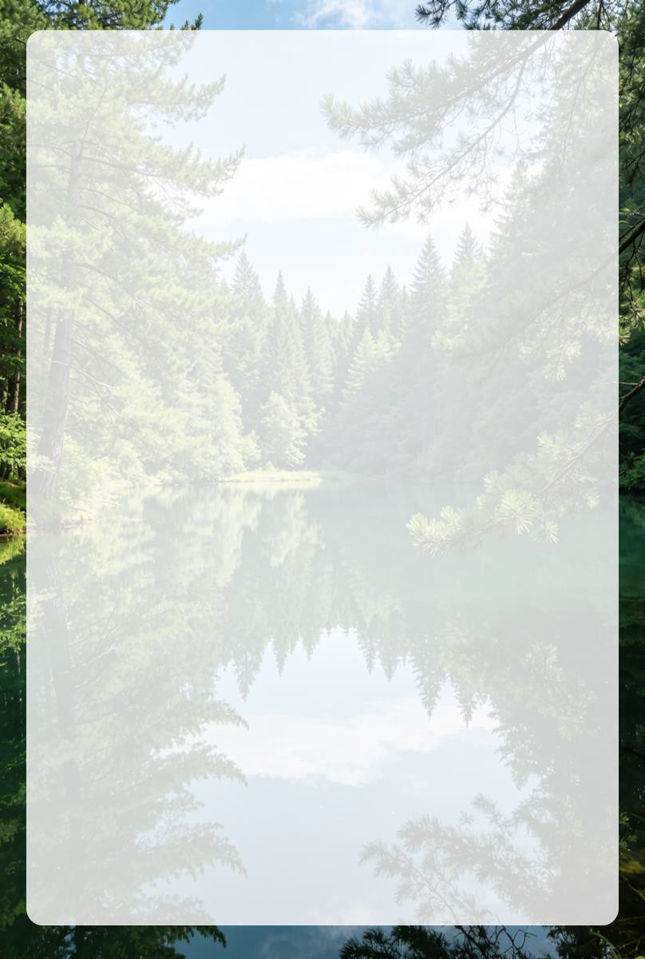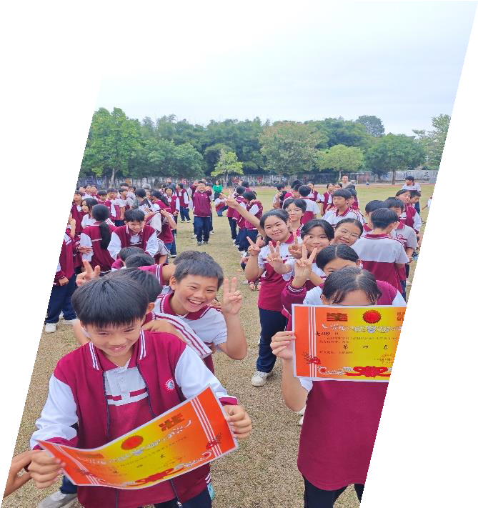

9
9

平凡的微光
李嘉慧
我曾打心底里瞧不起小区里的保洁

原来，几天前小区排水口堵塞，楼下

张阿姨。
她总穿着洗得发白的蓝色工装，攥着一把竹枝散开、木柄磨得油亮的旧扫帚，每天清晨和傍晚，在小区里来回清扫。头发随意挽在耳后，几缕碎发被汗水黏在额角；脸上刻着深
深的皱纹，手背上青筋微凸，指缝里常嵌着洗不净的灰痕；说话带着浓重的乡音，像裹着泥土的风。每次遇见，我总会不自觉地侧身绕开，
心里悄悄嘀咕：这样的人，平凡得几乎透明，甚至有些邋遢。
直到那个雨天，我彻底改变了对她的看法。
那天放学，天空骤然泼下倾盆大雨。我没带伞，只好缩在小区门口的屋檐下。雨水噼啪砸地，很快漫成一片片水洼，我 正焦灼地踮脚张望，却看见张阿姨撑着一 把褪色的旧伞，蹲在排水口旁——半边肩 膀早已湿透，贴在单薄的工装上，她却浑 然不觉，只将手一次次探进污浊的积水里，一点点抠出堵塞的落叶、塑料袋和泥团。指尖泛白，指甲缝里塞满黑泥，可她始终 低着头，像在完成一件郑重的事。
积水没过脚踝，老人孩子蹚水时频频滑倒。自那以后，张阿姨便悄悄记下了每个排水 口的位置，晴天查、雨天守，哪怕暴雨如 注，也坚持弯腰清理。雨水顺着她花白的 鬓角往下淌，她只是随手抹一把脸，又埋
下头去；直到水流重新汩汩涌出，积水缓缓退去，她才直起酸胀的腰，轻轻捶了两下，转身拿起靠在墙边的扫帚，一下一下，扫开路边的积水与浮叶。
望着她在雨幕中微微佝偻却始终向前的
身影，我心里忽然一热，又一阵发酸——那些曾脱口而出的嫌弃、那些下意识的躲闪，此刻全化作了沉甸甸的愧疚。她没有光鲜的衣着，没有响亮的头衔，只是日复一日握紧一把扫帚，在最寻常的岗位上俯身、伸手、弯腰。她扫净的不只是路面，更是我们习以为常的安宁；她托起的不只是整洁，更是生活本该有的温度。
原来，微光未必来自高处，它常常就藏在一双手的褶皱里，藏在一声乡音的质朴里，藏在风雨中不肯直起的脊梁里。张阿姨让我懂得：伟大从不喧哗，它安静地伏在平凡深处——只要心灯不灭，再微小的坚守，也能映亮一方天地。

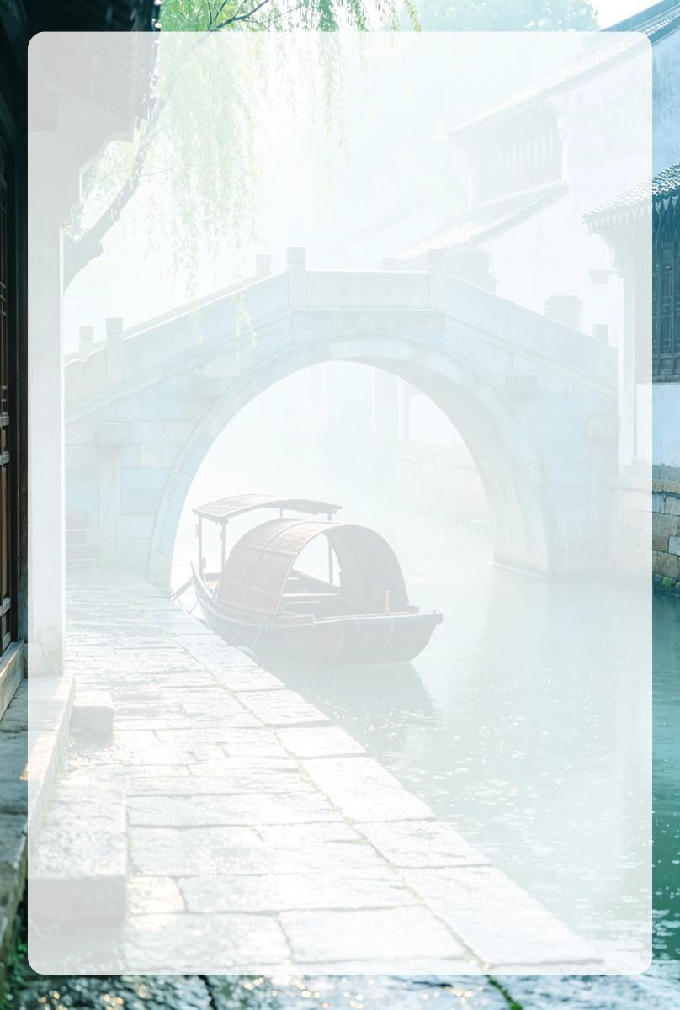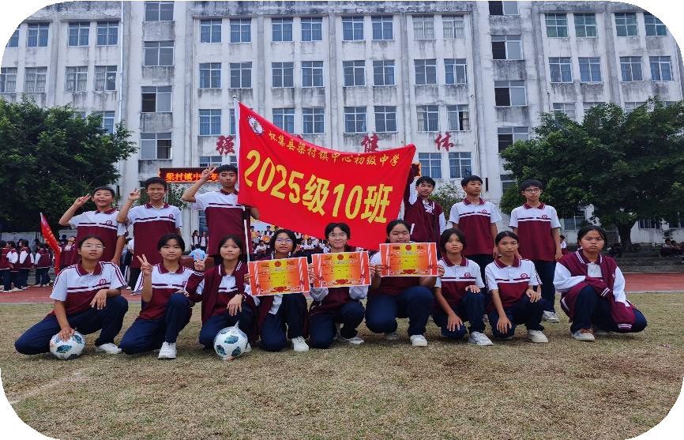

10
10

最温暖的守护
黄敏慧

三年级时，她总爱缩在教室角落，发 绳松了也不敢举手扶一扶。直到那天放学，我看见她蹲在操场边，用小熊短袖的衣角轻轻擦掉膝盖上的
灰——那件浅蓝色 T 恤上，小熊正歪着头笑。我轻轻递过去一张纸巾，她抬头看我，眼睛亮得像盛满星星。阳光斜斜照在她微红的耳尖上，连睫毛都在轻轻颤动。
后来有一天，流言像风一样刮过教室： “穿那么好看给谁看呀？”她攥着粉红 发绳，指节发白。我忽然想起她擦灰时那 抹笑容，一把拉住她的手：“这是她的穿 衣自由！”话音刚落，她悄悄把我的手指 一根根掰开，又轻轻握回去。那掌心温热 又坚定，像一颗悄悄发芽的种子。
再后来那天下课，她拽着我冲进蛋糕店，点了个芒果蛋糕。奶油甜香里，她忽然说：“下周班会课，我想竟当小组长。”
我愣住了，她却盯着盘 子里金灿灿的芒果块， 声音很轻：“上次你要 我写‘不’字，我足足 练了一本呢。”她翻开笔记本， 里面写满了 “不”字——一笔一划，认真又用力，页角还画 着一只歪歪扭扭的小熊。我心里暖暖的，仿佛也
跟着她，在纸上一笔一划写下了勇气。
如今我们仍爱分享芒果蛋糕，只是常把叉子递向别人邀请别人品尝——那双曾躲闪的眼睛，现在却第一个望向需要帮助的同学。原来最暖的守护，不是替她挡住风雨，而是陪她长出自己的翅膀。

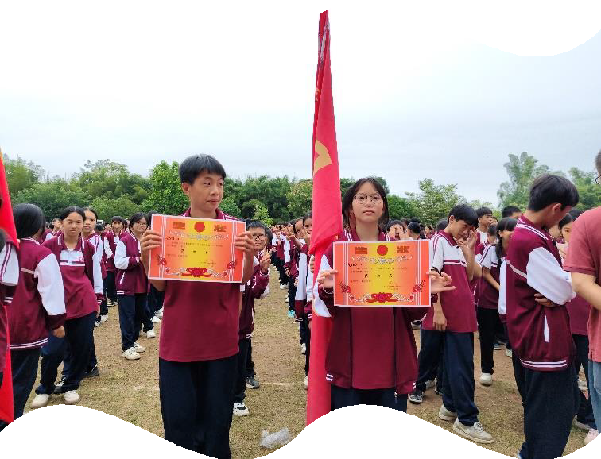

11
11

谢谢你，小清

成长路上，总有迷茫的雾霭，也总
刘敏妍

十几分钟后，她又折了回来。看着

有照亮前路的星光。对我而言，好友小清，就是那束温柔的光，陪我走过初一的兵荒马乱，让我成为更好的自己。
小清是个明媚温柔的女孩，大方又善良。食堂的糖醋排骨，她会悄悄分我一半；校园的玉兰花开，
她会拉着我去看枝头的洁白；我皱着眉难过 时，她总能第一时间递来纸巾。那时我从未想过，这份细碎的温暖，会成为我跌进低谷时的依靠。
刚上初中的我，被
七门功课压得手足无措。语文的古文翻译像迷宫，英语的单词让我头皮发麻，而数学的有理数、无理数更像是一座大山，压得我喘不过气来……
记得一次数学课老师布置了一道难题，要求第二天检查。看着密密麻麻的题干，我只觉得雪上加霜。下课后，我趴在桌上反复演算，却毫无头绪。小清邀我一起出去走走，我头也不抬地拒绝了。
我草稿纸上密密麻麻的演算，她轻声
问：“不会算吗？我教你吧。” 我带着哭腔点头。她拿着草稿纸，一步步梳理解题思路，讲得清清楚楚。听完她的讲解，我茅塞顿开。
那个周末，她约我去书店挑了几本适合我基础的数学练习册，陪我从基础题练起。我写错了，她会圈出关键步骤引导我思考；我想放弃时，她会笑着鼓励我再坚持一下。
慢慢地，我不再害怕数学，成绩也一点点提升。
小清，是你的温柔与耐心，帮我走出迷茫，走上正轨；是你的陪伴与鼓 励，让我有勇气面对那些看似跨不过去的山峰。往后的路，我会带着这份温 暖，继续往前走，不辜负你陪我走过的每一段路。谢谢你，让我成为更好的自己。

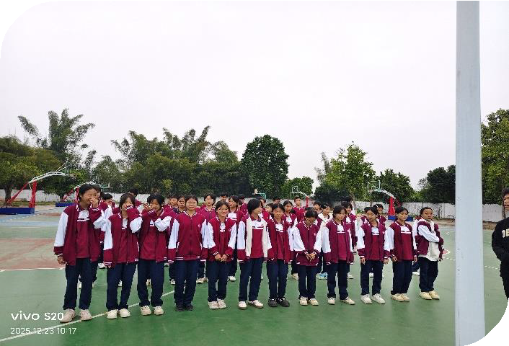

12
12

心中的光

我曾是个被自卑包裹的女孩。步入初中 后，我总陷在焦虑
里，在意自己的外貌，害怕被人注 视，更不敢在公 共场合表现自己。
久而久之，我成了班 里最不起眼的 “小透明”，习惯了缩在角落
雷碧妍

了，长这么大，我好像从来没想过自己的爱好是
什么。犹豫了很久，我小声说：“我……我喜欢唱歌。” 她眼 睛一亮，笑着说： “那下次唱给我听好不好？”
不久后，班主任宣布要选同学代表班级参加

里，也习惯了不被人看见。
直到那个初秋的午后，转校生小晴的到来，打破了我灰暗的生活。
“大家好，我叫小晴，以后我们就是同学啦！” 讲台上的她眉眼弯弯，像一束明亮的阳光，一下子照亮了安静的教室，也照进了我的心里。老师让她找个空位坐下，她竟径直朝我旁边的空位走来。我的心脏砰砰直跳，攥紧了衣 角，不敢相信她会注意到角落里的我。 “你好呀！我叫小晴，以后我就是你同桌啦！” 她笑着坐下，眼里的光像星星一样熠熠生辉。
下课铃一响，她就凑过来和我聊 天：“同学你叫什么名字呀？”“我叫江妍，你可以叫我妍妍。” 我小声回答。“妍妍，你的名字真好听！我可以和你交朋友吗？” 她的声音温柔又真诚，我点点头，第一次主动扬起了嘴 角。她又问我：“你有什么爱好呀？我
喜欢跳舞，跳舞能让我放松。” 我愣住
歌唱比赛，班里炸开了锅，却没人敢主动报名。就在我也低下头时，小晴突然举手推荐了我。我猛地抬头，对上她坚定的目光，她冲我眨了眨眼，仿佛在说 “你可以的”。在她的鼓励下，我第一次鼓起勇气，走到讲台上报了名。那一瞬间，我好像第一次感受到了自信的温度。
之后的日子里，我开始反复练习早已刻在心里的歌。比赛那天，聚光灯落在我身上时，我想起了小晴的眼神，深吸一口气，唱起了歌。当最后一个音符落下，台下掌声雷动，我扬起了从未有过的自信笑容。听到我获得了二等奖，小晴冲过来紧紧抱住我：“妍妍，你唱歌超好听！自信的样子真的很美，以后不要再自卑啦！” 我的眼眶一下子红了。
看着小晴温暖的笑脸，我心中的光越来越明亮，忍不住轻声对她说：“谢谢你，让我成为更好的自己。”

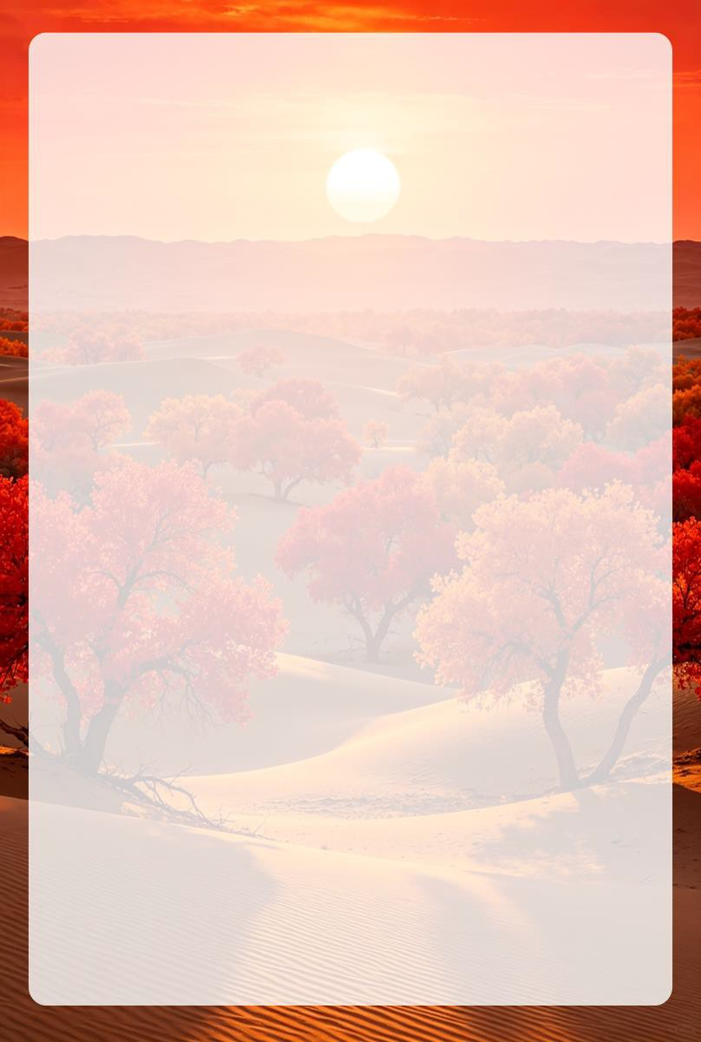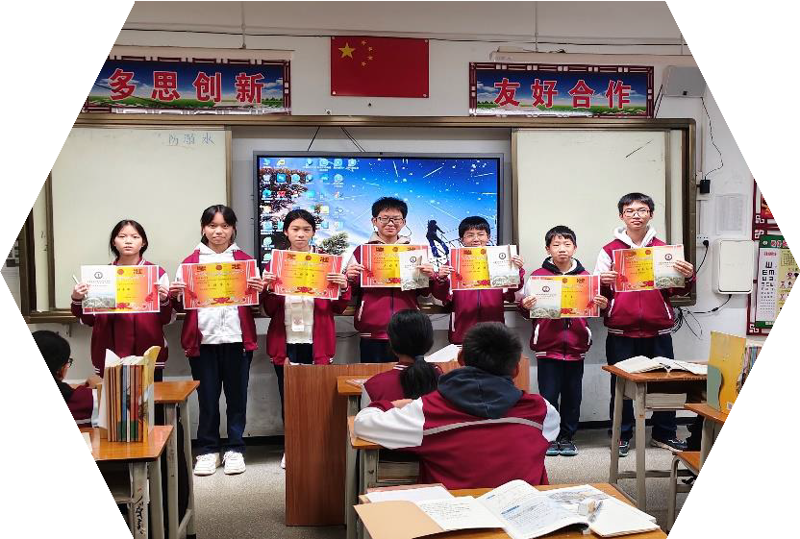

13
13


